Ngày 06 tháng 09 năm 2026
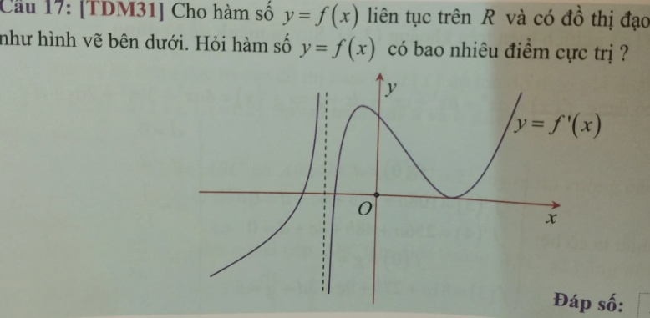
Hình 1. Đề bài
Hàm số f(x) liên tục trên R nên hiển nhiên nó liên tục trên mọi đoạn con, khoảng con của R.
Hàm số có đạo hàm trên (-∞; x₂) và (x₂; +∞). Ta thấy:
- f’(x) = 0 tại x = x₁, x = x₃ và x = x₄;
- f’(x) không xác định tại vị trí đường tiệm cận đứng x = x₂.

Hình 2. Dấu hiệu nhận biết cực trị theo SGK
Tại x = x₁ và x = x₃: Ta có f'(x) = 0. Khi đi qua x₁ và x₃, đạo hàm f'(x) đều đổi dấu từ âm sang dương. Do đó, x₁ và x₃ là hai điểm cực tiểu.
Tại x = x₄: Ta có f'(x) = 0 nhưng f'(x) không đổi dấu (giữ dấu dương) khi đi qua x₄. Do đó, x₄ không phải là điểm cực trị.
Tại x = x₂:
- Hàm số f(x) liên tục trên R nên liên tục trên một khoảng (a; b) bất kỳ chứa x₂.
- Dựa vào đồ thị, tồn tại khoảng (a; b) chứa x₂ sao cho: f'(x) > 0 với mọi x ∈ (a; x₂) và f'(x) < 0 với mọi x ∈ (x₂; b). Theo dấu hiệu nhận biết về cực trị của hàm số, x₂ là một điểm cực đại.
Kết luận: Hàm số y = f(x) có 2 điểm cực tiểu và 1 điểm cực đại. Vậy hàm số có tất cả 3 điểm cực trị.

